
Spil med vores smarte app!
Nu kan du som spiller på vores bane nemt bruge vores smarte protokol-app.
Appen kører i browseren – du behøver ikke installere den, men hvis du vil, kan du lægge den på startskærmen, og du får et app-ikon, og den opfører sig præcis som en almindelig installeret app.
Hvis du logger ind med Facebook, får du adgang til flere funktioner såsom bettingtips, toplister, kamphistorik, statistikker og holdspil.

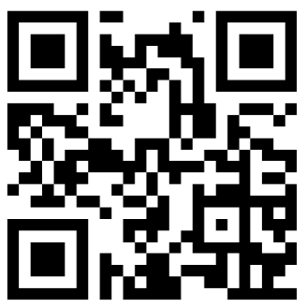
Åbn din telefons webbrowser (f.eks. Chrome eller Safari) og gå til app.mgolfapp.com, eller scan QR-koden.
Vælg bane, tilføj spillere og begynd at spille!

Hvis du ikke automatisk får de nærmeste faciliteter, er det sandsynligvis en indstilling på din telefon, hvor du ikke tillader lokationstjenester i browseren.

I Safari bruger du ofte delingsfunktionen til at få appen på startskærmen.

